Наименование:  Стол письменный П103  2100*1052*750Н  Стол письменный П104  2100*1052*750Н | 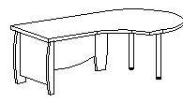  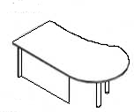  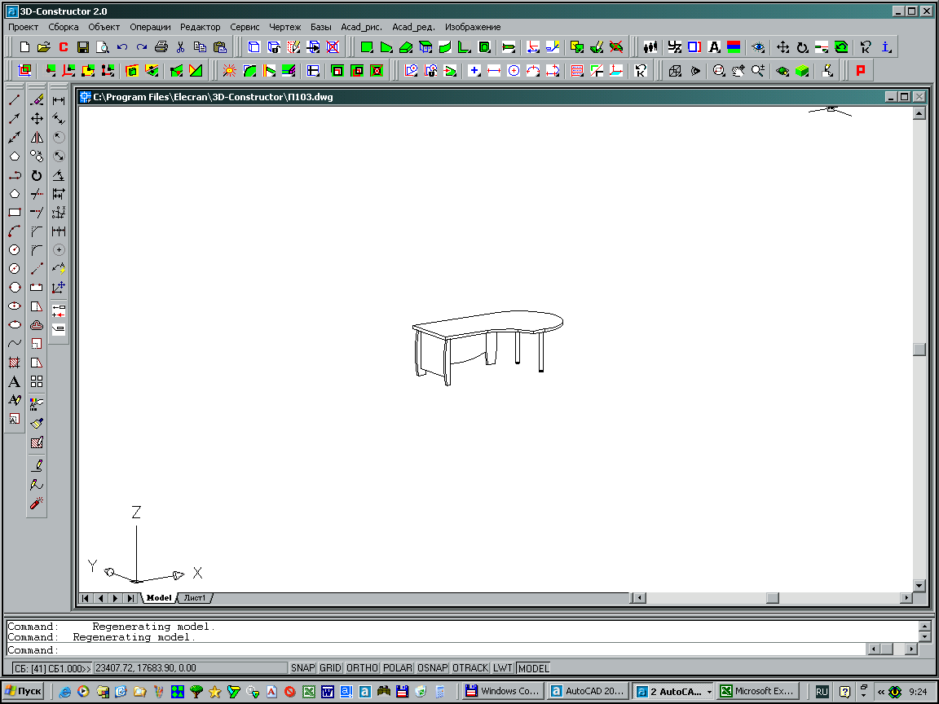  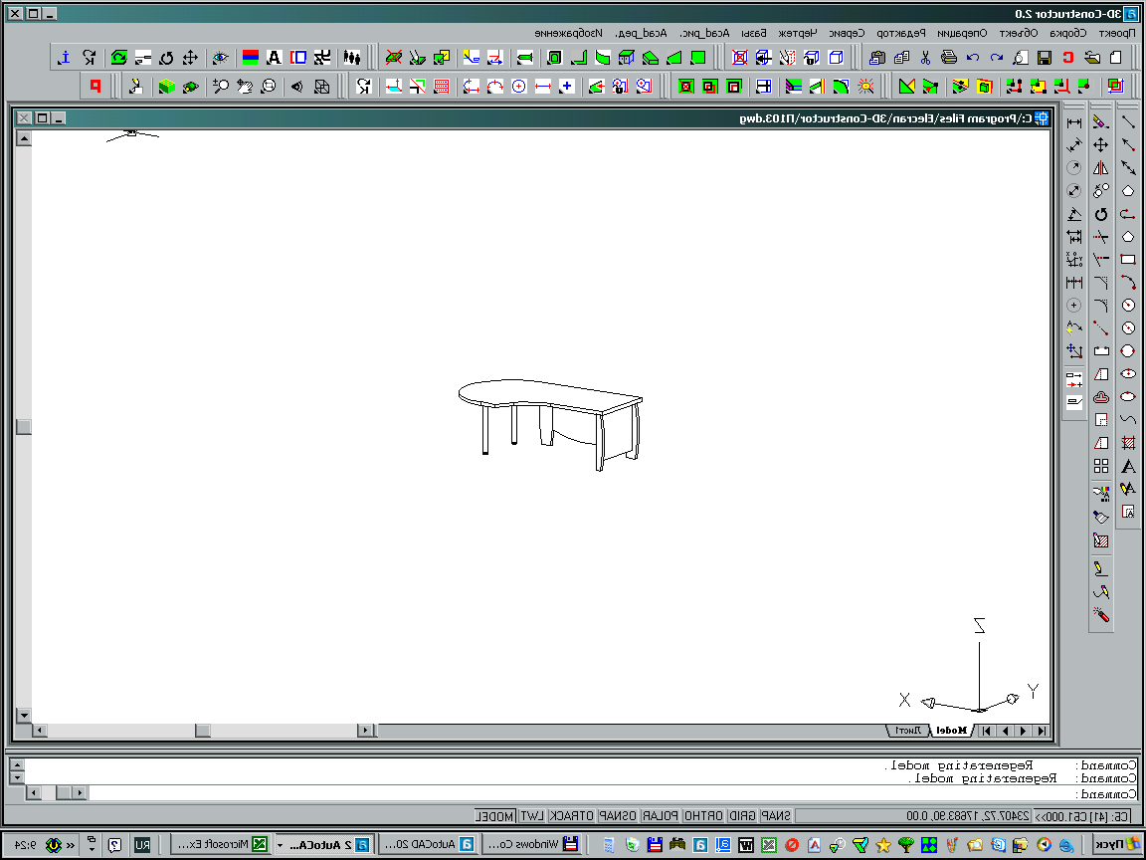  П103 П104

Изделие соответствует:

ГОСТ 16371-93 МЕБЕЛЬ, ОТУ

СХЕМА СБОРКИ

1ф
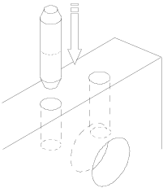
А
8ф
1
8ф
9ф
3в
2
3а
1
7ф
2ф
3ф
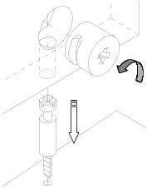
1ф
Б
4
4ф

3б

6ф

Спецификации деталей Комплектность фурнитуры
Поз. | Наименование | Размеры, мм | П103 | П104 |  | Поз. | Наименование | Кол-во
1 | d.ДрП.01.009.*20 | 2102х1054 | 1 | - |  | 1ф | БОЛТ МИНИФ. 34 ММ | 21
1 | d.ДрП.01.009.*21 | 2102х1054 | - | 1 |  | 2ф | ВИНТ ГРИБ 4*15 | 8
2 | d.ДрП.02.001.010 | 604х570 | 1 | 1 |  | 3ф | ВТУЛКА ДЕКОАРТИВНАЯ D14*14 | 8
3а | d.ДрП.02.010.*10 | 704х206 | 1 | - |  | 4ф | ДЮБЕЛЬ 8ММ/БОЛТА МИНИФ. | 8
3а | d.ДрП.02.010.*11 | 704х206 | - | 1 |  | 5ф | ЗАГЛУШКА МИНИФИКСА | 21
3б | d.ДрП.02.010.*20 | 704х206 | - | 1 |  | 6ф | НОЖКА РЕГУЛИР. D30 | 3
3б | d.ДрП.02.010.*21 | 704х206 | 1 | - |  | 7ф | ОПОРА РЕГУЛ. D80 | 2
3в | d.ДрП.02.021.010 | 704х105 | 1 | - |  | 8ф | ШКАНТ СОСНА 8*36 | 13
3в | d.ДрП.02.021.011 | 704х105 | - | 1 |  | 9ф | ЭКСЦЕНТРИК МИНИФ.15/18 ОЦИНК | 21
4 | d.ДрП.12.006.020 | 704х1040 | 1 | 1
* – в зависомости от толщины материала артикул детали меняется:
0 для ДСП40 и 8 для ДСП38

Порядок сборки

Сборку рекомендуется производить вдвоем. Крепление деталей и фурнитуры производить по имеющимся на щитах отверстиям. В стенки боковые поз.3а,3б,3в установите ножки регулируемые поз.6ф, болты минификса поз.1ф, шканты поз.8ф (узел А, узел Б). К стенкам боковым поз.3а,3в и поз.3а,3б присоедините стенку боковую поз.2 и соединительную поз.4 (установив втулку декоративную поз.3ф на болтах минификса) таким образом, чтобы отверстия в стенках совпали, затяните эксцентрики поз.9ф. В столешнице поз.1 установите болты минификса поз.1ф и присоедините к образовавшейся конструкции, предварительно прикрепив к столешнице опоры поз.7ф при помощи винтов поз.2ф, затяните эксцентрики поз.9ф. Вставьте заглушки поз.5ф в гнезда эксцентриков.
Гарантийный срок эксплуатации мебели 18 месяцев со дня продажи мебели.

УКРАИНА г. Харьков ЗАО «Новый Стиль» ул. Комсомольское шоссе, 88
Тел. (+38 057) 752-27-04, 752-27-05, 752-27-06, 752-27-07, 752-27-08 Факс. 751-80-77

